Памяти всем, кто причастен к героическим и трагическим локальным войнам, было посвящено мероприятие «Живая память» проходившее в Епифанском Центре Культуры и Досуга.
15 февраля 30 лет со дня вывода советских войск из Афганистана. Многие прошли пекло Афганистана, 10 молодых парней приняли участие в военных действиях из Епифанского муниципального образования, 20 проявили мужество и стойкость в Чечне. Советский солдат хранитель памяти о той войне, о подвиге, о славе. Среди гостей ветеран боевых действий в Афганистане Михаил Александрович Москатиньев, он попал из учебной части сразу в Туркмению, а там Афганистан ,149 мотострелковый полк . 1986 году вернулся домой в должности младшего сержанта.
День вывода войск из Афганистана — это, и праздник афганцев-ветеранов, и день памяти и скорби обо всех погибших воинах-интернационалистах. В этот день хотелось выразить огромное уважение тем, кто, находясь в «горячих» точках», добросовестно исполнял свой гражданский долг и оставался верным присяге до конца .
В ходе мероприятия были подготовлены видеоклипы отражающие факты и события тех времен. Звучали песни из репертуара Виктора Цоя «Группа крови»,» «По имени солнце», в исполнении коллектива работников Епифанского Д К, Ивана Завитаева, Алины Быстровой. В программе звучали песни в исполнении гостей из города Новомосковска Марины Дроновой и Павла Рассказова участника боевых действий в Чечне . До слез тронула театрально – музыкальная композиция в исполнении Ирины Силкиной, Дмитрия Бабаева и Татьяны Антиповой. Покорили своим выступлением участники военно - патриотического клуба «Защитники», (Узловский район) руководитель Андреев Андрей Александрович, показав навыки ведения рукопашного боя. Со словами благодарности к воинам, за их мужество, благородство, стойкость, обратился глава администрации В. А. Лавров.
В память павших зажигали свечи и была объявлена минута молчания. Говорят время лечит. Но эта боль вряд ли утихнет. Война всегда война. Нашу встречу мы назвали «Живая память». Именно «память» потому что живы те, кто воевал в Афганистане, Чечне и других горячих точках. Память о погибших хранят их товарищи по оружию, их семьи и близкие. И память будет жива, пока об этом помним, пока мы об этом говорим и поём. Земной поклон Вам, Солдаты России, честно и до конца исполнившие свой долг!
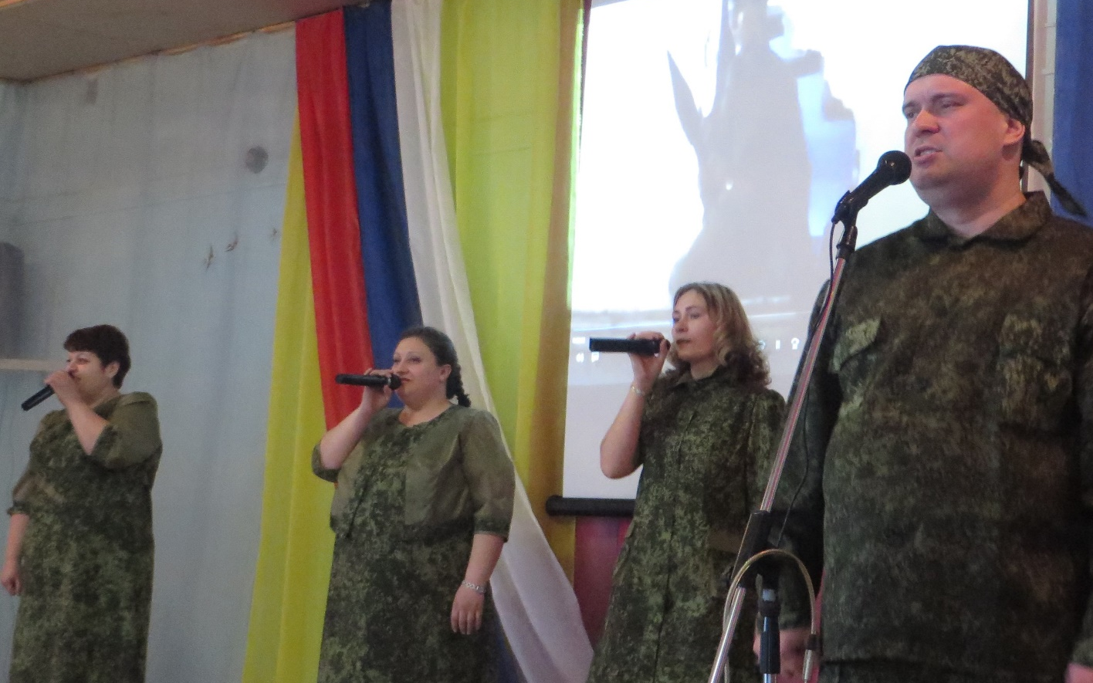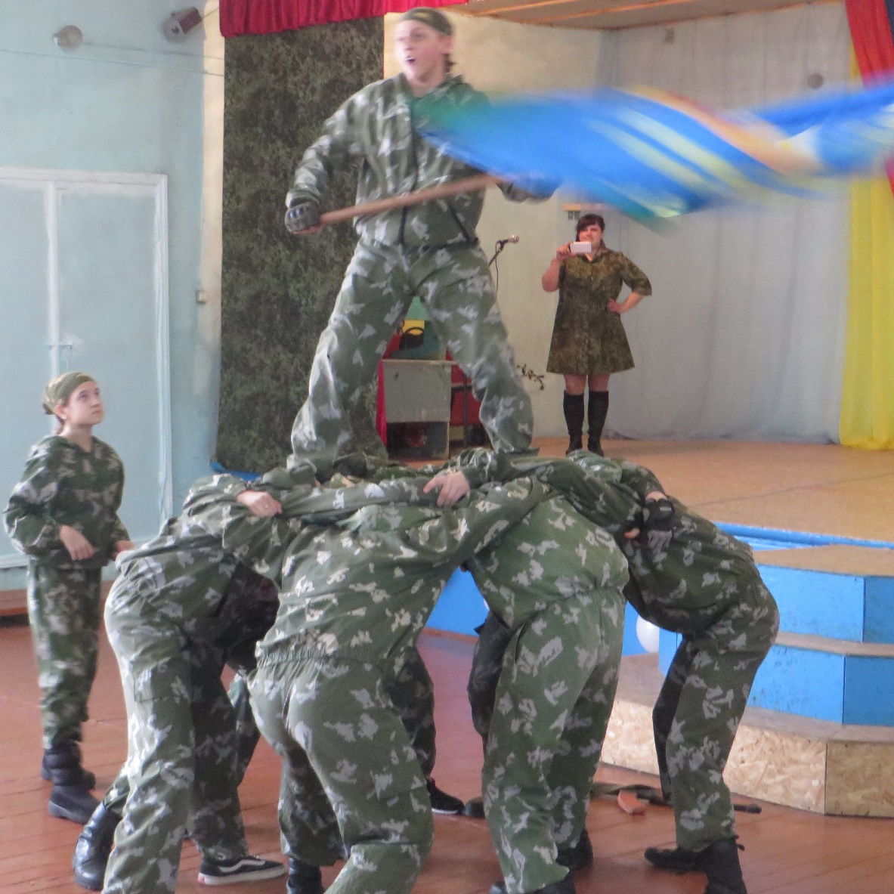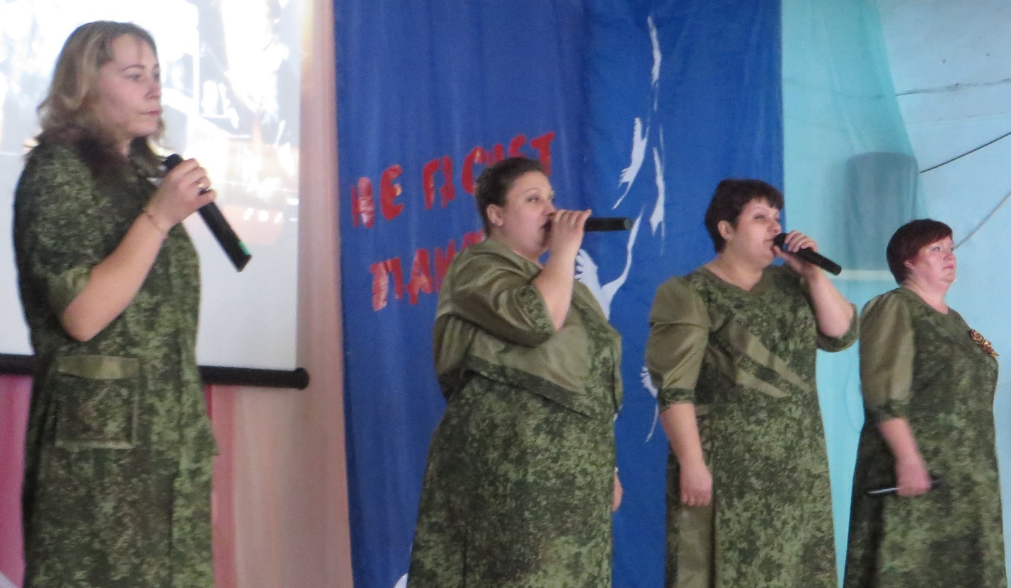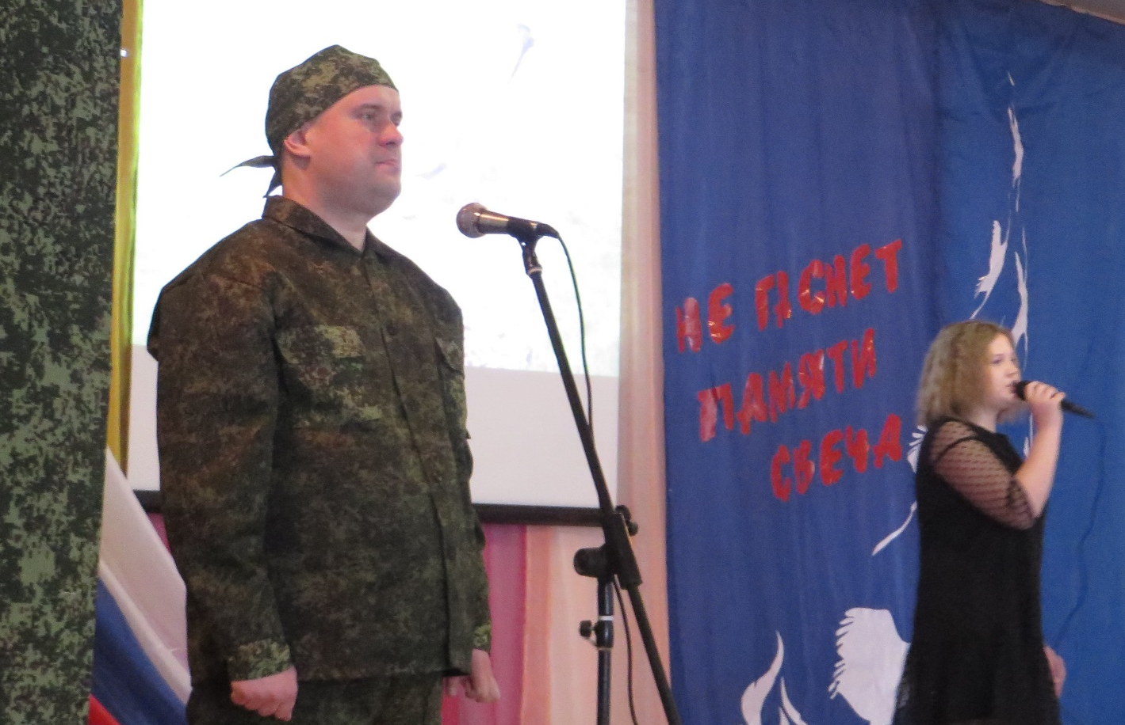
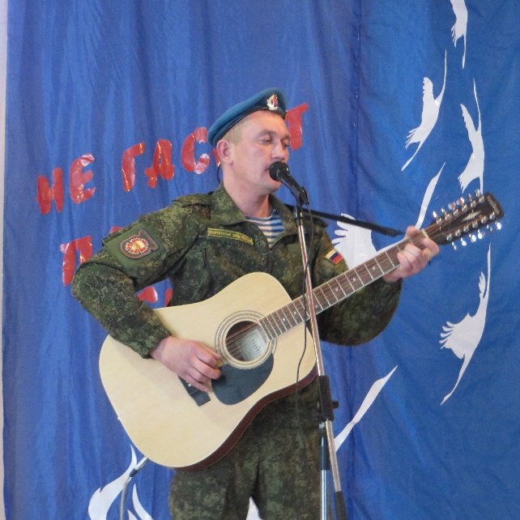
Павел Рассказов Марина Дронова
